Розвиток асоціативного мислення
як один із засобів формування творчої особистості
на уроках української літератури

У чинному Державному стандарті базової і повної середньої освіти наголошується, що особлива увага в освіті повинна приділятися практичній і творчій складовій навчальної діяльності учнів, яка базується на вмінні здобувати інформацію з різних джерел, засвоювати, поповнювати та оцінювати її, здійснювати способи пізнавальної і творчої діяльності [3].
Завдання формування творчої, всебічно розвиненої особистості є одним із провідних серед поставлених перед середньою загальноосвітньою школою у зв’язку з модернізацією змісту освіти. У «Концепції загальної середньої освіти (12-річна школа)» наголошено на потребі розвитку учня «як життєво і соціально компетентної особистості, здатної здійснювати самостійний вибір і приймати відповідальні рішення в різноманітних життєвих ситуаціях» [7;6] та вказано на значущість вироблення умінь практичного й творчого застосування набутих школярами знань. Зрозуміло, що вирішення цієї проблеми потребує принципової зміни підходів до організації навчально-виховного процесу: школа має бути зорієнтована на використання розроблених освітніх технологій та методичних систем (комплексів методів і прийомів навчання, завдань і вправ), які спонукали б учнів до активної творчої діяльності. На це орієнтує вчителя-словесника й діюча програма з української літератури [13]. Потрібно навчити учнів креативно мислити, творчо діяти. Під час вивчення літератури вчитель не вимагає нагромадження знань та вмінь, а розробляє такі методичні технології, в основі яких закладено постійне збагачення вихованців творчим досвідом.
Власне, це й обумовило вибір теми даного досвіду: «Розвиток асоціативного мислення як один із засобів формування творчої особистості на уроках української літератури».
Головна суть досвіду: формування в школярів свідомого ставлення до навчання, прагнення до саморозвитку, самовдосконалення, створення сприятливих умов для виховання й навчання самодостатньої творчої особистості.
Актуальність досвіду. Актуальність обраної теми визначена, у першу чергу, соціальним замовленням, бо саме творча, духовно багата, креативна особистість може бути конкурентоспроможною в сучасному світі, здатна
по-справжньому керувати майбутнім.
Сучасна школа покликана формувати цілісну систему універсальних знань, навичок, ключових компетенцій, які визначають якість змісту освіти. Українська мова та література є основним предметом для вступу до вищих навчальних закладів. Тому на вчителя-словесника покладена велика відповідальність організувати навчальний процес таким чином, щоб випускник володів певними вміннями, якостями: критично мислити, генерувати нові ідеї, приймати нестандартні рішення, уміти знаходити й аналізувати інформацію, бути здатним до вибору численних альтернатив, що пропонує сучасне життя.
Мета. Вивчення ефективності впровадження технологій розвитку асоціативного мислення на уроках української літератури в процесі формування творчої особистості, здатної обробляти отриману інформацію, перевіряти й переосмислювати її, самостійно встановлювати логічні зв 'язки, висловлювати власну думку й аргументовано захищати її.
Завдання. Працюючи над вищеназваною проблемою, ставлю такі завдання:
- зацікавити учнів художнім твором як явищем мистецтва слова;
- формувати читацьку культуру школярів, розвивати естетичний смак, стійкий інтерес до української літератури як вагомого духовного спадку народу;
- розвивати творчі й комунікативні здібності, чуттєве, асоціативно-образне та критичне мислення учня;
- створити простір для фантазії та уяви;
- стимулювати пізнавальний інтерес;
- розвивати навички самоосвіти, бажання й спроможність навчатися протягом життя.
Вважаю, що цілеспрямоване використання в процесі навчання таких завдань допоможе розвинути в кожного школяра нестандартність мислення, творчі обдарування, зорієнтує учня на пошук нових ідей, фактів, образів.
Спираючись на наукові дослідження С.Рубінштейна (теорія асоціативності засвоєння знань), П. Гальперіна та Н. Тализіної ( поетапне формування розумових дій), Б. Степанишина та методиста К. Н. Баліної
( методика дослідження жанрових особливостей, змісту, мови художніх творів та аналізу персонажів на основі асоціативних ігор [1]), намагаюся творчо переосмислювати усталені істини та шукати власний педагогічний стиль, перетворювати кожний урок на відкриття незбагненного світу мистецтва, сприяти формуванню в дітей та молоді творчого самостійного становлення.
Творчість – це діяльність, метою якої є вихід за межі звичного, стандартного, орієнтація на позитивні цінності й реалізацію свого потенціалу. Творчість дає людині змогу відчути всю повноту, динамізм, напруженість життя, мобілізувати й спрямувати життєву енергію на вдосконалення свого оточення і самого себе.
Застосування в навчанні теорії асоціативності є передумовою накопичення в учнів знань і досвіду, сприяє систематизації набутих навичок і вмінь, забезпечує своєрідне їх фондування та передбачає розвиток творчих можливостей школярів.
Для чого потрібно розвивати асоціативне мислення? Справа в тому, що в основу багатьох навчальних методик узятий принцип асоціацій, простіше кажучи, учням легше запам'ятати не абстрактну інформацію, а ту, при запам'ятовуванні якої використовуються асоціації. І це не останнє слово в педагогічній науці. Набір асоціативних понять грунтується на життєвому досвіді людини. Це платформа асоціативного мислення.
Асоціація (лат.associo — з'єдную, зв'язую) — поняття, що виникає при згадуванні іншого. Асоціативність – наявність того, що наводиться, використовується за асоціацією, подібністю з ким-, чим-небудь [2; 22]
Завдання асоціативного мислення:
- створювати нові оригінальні ідеї;
- розвивати уяву й фантазію;
- утворювати смислові зв'язки.
Класифікація асоціацій:
- за подібністю (багаття – сірник);
- за близькістю в часі й просторі (тісто – пиріг, квіти – клумба);
- за контрастом – (яскравий – тьмяний, рідкий – густий);
- причинно-наслідкові (травма – біль, цибуля – сльози).
Асоціювати слово можна не тільки з іншим словом (лексичним позначенням об'єкта), але й з ознаками об'єкта (запахом, кольором, відчуттям, спогадом, символом і т.д.).
Асоціація – це крок до розкриття розуміння учнями змісту твору чи образу, це спосіб влучної оцінки того чи іншого явища, засіб передачі почуття, враження. При цьому сам учень перебуває в позиції творця, і дуже важливо, щоб він був здатний до експромту, імпровізації. Велика роль при цьому відводиться розвиненості уяви, фантазії людини. Так, за словами
А. Енштейна, «уява є найважливішою за знання, бо знання має межі. Тим часом уява охоплює все на світі, стимулює прогрес і є джерелом його еволюції».
Асоціативність, крім своєї художньої дії, насиченої емоційності, значно активізує мислення, збагачує знання про світ. Легкість та розкутість асоціювання забезпечує створення нових образів людей, явищ, подій, предметів. Про важливість цієї якості для художника слова писав І. Франко,
підкреслюючи, що творчості справжнього майстра притаманна інтенсивна асоціативність, яка пов’язує несумісні, а то й протилежні явища. Характер асоціацій у художній творчості письменника відбиває рівень його інтелекту, освіти, культури й естетичних уподобань.
Працюючи над даною темою, на уроках української літератури використовую наступні інтерактивні прийоми та форми роботи. ( Додаток 1)
На кожному занятті прагну створити оптимальні умови для формування в учнів творчого, асоціативно-образного мислення. Максимально наблизитися до розуміння сутності письменника, осмислити мотиви його творчості, розвивати вміння й навички зіставляти, робити узагальнення та висновки, учні зможуть, створюючи віртуальні музеї автора, асоціативні характеристики, кущі, ряди, ланцюжки. (Додаток 2)
Під час таких уроків доречними є використання асоціативних диктантів:
- асоціативний літературний диктант (додаток 3);
- асоціативний диктант-деталь ( додаток 4 );
- логічний диктант-асоціація ( додаток 5).
Вивчаючи біографію письменника чи працюючи над характеристикою певного персонажа, рекомендую складати асоціативне гроно, що допомагає сконцентрувати увагу на основних гранях творчості митця чи рисах героя, вільно й відкрито висловлювати власні думки, спонукає учнів до саморозвитку, самоосвіти, продуктивної діяльності. (Додаток 6)
Орієнтуючись на сучасні дослідження вчених, часто пропоную новий матеріал не записувати, а фіксувати у вигляді асоціативних або логічних схем.
Керуючись порадами психологів, раджу дітям у центрі чистого аркуша розмістити головну ідею та обвести її ромбом або колом. Із центру зробити відгалуження, що відповідають ключовим моментам. На гілках уписати основні слова або фрази. При кодуванні інформації необхідно використовувати спеціальні прийоми: абревіатури, логічні ланки, знаки-символи, малюнки, кольори, матриці, піраміди, нерідко в зошитах з'являються «сонечко», «хмарки», «чарівні квіти» тощо.( Додаток 7)
Слід зауважити, що учні самі оцінюють ефективність асоціативних схем, адже «так цікавіше, зрозуміліше й легше». Звичайно, для цього школярі мають бути підготовлені.
Із досвіду знаю, що після роботи над програмним твором найбільше зацікавлює учнів середньої ланки складати асоціативний колаж – мистецький твір, виконаний у змішаній техніці, у якому певна оригінальна форма (книга, картина, предмет) перетворюється на щось інше.
Важливу роль в аналізі художнього твору надаю кольоровим асоціаціям. Знаючи символіку кольору, ми можемо простежити зміну внутрішнього стану й настрою героя. Вивчаючи новелу М.Хвильового «Я(Романтика)», учні роблять спроби пояснити символіку кольорів у творі, щоб краще збагнути його ідейний зміст. Конкретними прикладами з тексту вони доводять домінуючу роль чорного кольору, зелено-лимонну безвість мертвої дороги, зеленого світла місяця, перламутрової дороги. У новелі «Подвійне коло» Ю. Яновського визначають переваги блакитного кольору в образі «блакитних веж». Колір показує, що художній текст не набір речень, а цілісне явище, у якому закодована мова людської душі.
Збагатити уяву учнів, сприяти розвитку спостережливості, пошуку спільних ознак під час характеристики літературних героїв допомагає прийом «Паралель-асоціація» (провести паралелі з образами інших літературних творів. Наприклад: Мавка ( «Лісова пісня» ) – Марічка («Тіні забутих предків»); Михайлик («Гуси-лебеді летять») – Сашко («Зачарована Десна»). Головне, щоб учні не запам’ятовували чужі спостереження, а самі вчилися досліджувати. Цьому сприяє асоціативний ряд, який дає змогу показати багатогранність кожного слова ( прийом «Асоціація-слово»: скласти асоціативний ряд до слова Україна в процесі вивчення творчості
Т. Г. Шевченка ) (Додаток 8).
Активізувати увагу школярів та створити основу для розвитку їхнього мовлення, збагачення активного словника допоможе прийом «Колесо фантазії». ( Додаток 9)
На етапі узагальнення та систематизації знань доречно використовувати неримовані вірші: сенкан (додаток 10) і діаманту (додаток 11), побудовані на основі асоціативного мислення.
Ураховуючи специфіку літератури як шкільного предмета й виду мистецтва, упроваджую в навчально-виховний процес завдання асоціативного характеру (творчі роботи). Такі письмові роботи умовно називають творами асоціативного характеру, оскільки в них старшокласники викладають власні думки, роздуми, враження чи створюють власні уявні образи, етюди, замальовки, монологи тощо, які є асоціаціями на певний літературний образ, твір, уривок із нього.
Із цією метою використовую прийом написання творчих робіт. Наприклад:
- твори-мініатюри «Якого кольору сум», «Вишневий цвіт», «Червоні грона калинові», «Розфарбуй своє щастя» тощо;
- асоціативний твір-замальовка за уривком із художнього твору;
- асоціативний твір – образ;
- асоціативний твір – опис емоційного стану персонажу.
Джерелом для розвитку творчої уяви можуть стати «замальовки» із повісті М. Коцюбинського «Тіні забутих предків», із кіноповістей
О. Довженка «Зачарована Десна», «Україна в огні» чи уривки з роману в новелах Ю. Яновського « Вершники». Такий вид роботи допоможе не лише розвинути самостійну творчу діяльність школярів, а й глибше проникнути в ідейний задум письменника, розкрити характер чи особливості певного персонажа, його світобачення, вагомість у творі, тобто сприятиме повноцінній літературній освіті. Під час аналізу художнього твору, у якому наявні яскраві образи, можна створити власний образ особистості за уривком із твору.
Вважаю, що дана методика враховує сучасну реальність і здатна зробити урок максимально ефективним і продуктивним. Але виникають і певні труднощі: результати роботи учнів менш передбачувані, діти не завжди можуть правильно визначити ключові слова, логічні зв’язки, провести паралелі.
Постійно працюю над підвищенням методичного рівня в цьому напрямку, бо для того, щоб побачити в дитині творчу особистість, зрозуміти її бачення світу, учитель сам повинен мати свіжий погляд на чутливу душу, створювати сприятливі умови для самовизначення та самореалізації кожного учня. Ця концепція життєтворчості сприяє кращому розумінню самого себе, розкриттю унікальності, здатності впливати на інших, на їх настрої, усвідомлення нового бачення світу й місця в ньому, допомагає віднайти правильний шлях у житті, бо лише та людина щаслива, яка живе в гармонії з собою.
Мої вихованці не обмежуються лише уроками. Вони беруть активну участь у позакласній роботі, є призерами олімпіад та конкурсів учнівської творчості.
Отже, завдання асоціативного характеру дозволяють повною мірою розкрити природні здібності дитини (неординарність думок, спроможність до висловлення різноманітних ідей, здатність до широких узагальнень, можливість здійснювати свій вибір), сприяють формуванню творчої особистості.

Список використаних джерел:
- Баліна К.Н. Художній твір крізь призму асоціацій // Актуальні проблеми науково-методичного забезпечення викладання зарубіжної літератури в навчальних закладах України: Збірник матеріалів конференції / За ред. Ю.І. Ковбасенка. – К., 2001. – С. 9-14.
- Великий тлумачний словник сучасної української мови / Уклад. і голов. ред. В.Т.Бусел.– К.: Ірпінь: Перун, 2001. – 1440 с.
- Державний стандарт базової і повної загальної середньої освіти//Постанова Кабінету міністрів України від 23 листопада 2011р.
- Дубравська Д.М. Основи психології: Навч. посібник. – Львів: Світ, 2001.– 280 с
- Евристичні методи навчання на уроках української мови: Каткова І. О., Коваленко О. П. – Педагогічні системи, технології. Досвід. Практика. - Полтава.
- Інтерактивні технології при вивченні української мови / Укладання Орищин Р., Залюбовської Л. – Тернопіль: Підручники і посібники, 2009.
- Концепція загальної середньої освіти (12-ти річна школа) // Інформаційний збірник Міністерства освіти і науки України. – 2000. - №2. – С. 3-22.
- Мірошник С. Творчі роботи на основі асоціацій // Дивослово. – 2006. - № 7. – С.59-64.
- Національна доктрина розвитку освіти. Указ Президента України від 17.04.2002 року № 347 / 2002.
- Неділько В.Я. Методика викладання української літератури в середній школі. – К.: Вища школа, 1978. – 247 с.
- Степанишин Б.І. Викладання української літератури вшколі.– К.: РВу Проза, 1995. – 254 с.
- Пометун О., Пироженко Л. Сучасний урок: інтерактивні технології навчання – К.:А.С.К., 2004.-192 с.
- Українська література. 5-11 класи. Програма для профільного навчання учнів загальноосвітніх навчальних закладів /Автори М.Г. Жулинський,
Г. Ф. Семенюк,Р. В. Мовчан, Н. В. Левчик, В. І. Цимбалюк // За загальною редакцією Р.В.Мовчан.-К.: « Грамота», 2011.-71 с.
- Фасоля А. Літературна освіта: компетенції, компетентності, знання, уміння і навички.. А. Фасоля // Українська література в загальноосвітній школі .- 2012 .- № 6-7 .- С. 26-31
- Шарко В.Д. Сучасний урок: технологічний аспект / Посібник для вчителів, студентів - К.,2006.- 220 с.
- Яценко Т. Методичні орієнтири сучасної шкільної літературної освіти // Українська мова і література в школі.- 2011.- № 5.- С. 27-30
Додаток 1
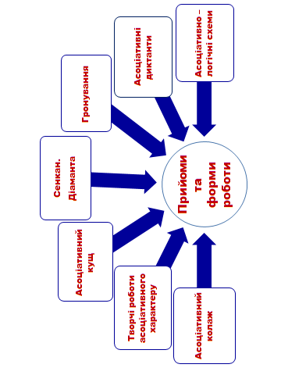

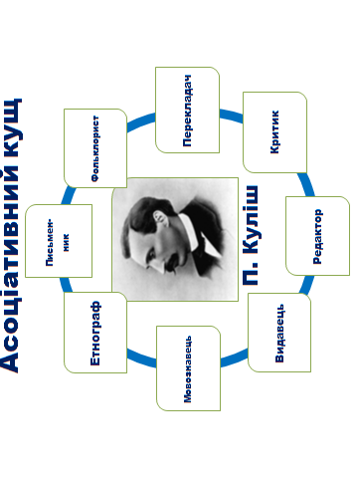
Додаток 2

Додаток 3

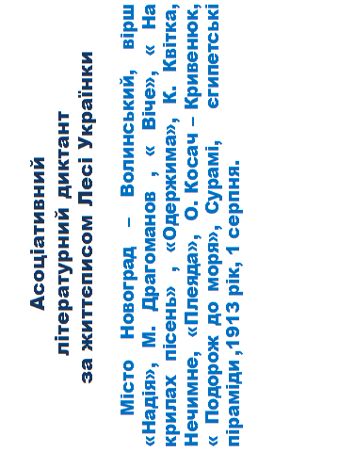

Додаток 4

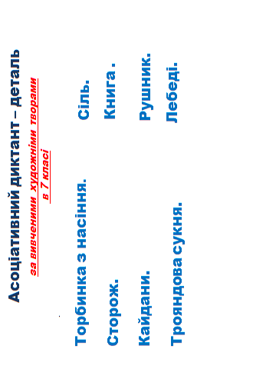
Додаток 5
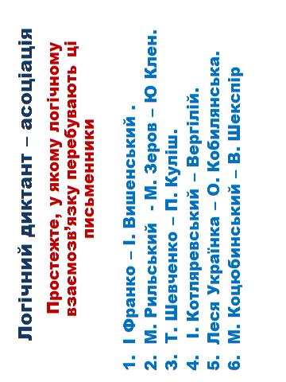

Додаток 6
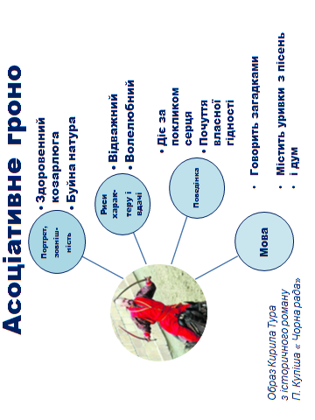

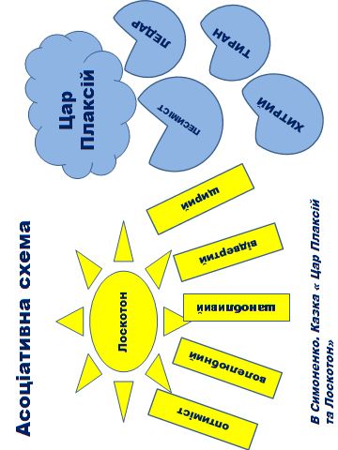
Додаток 7

Додаток 8
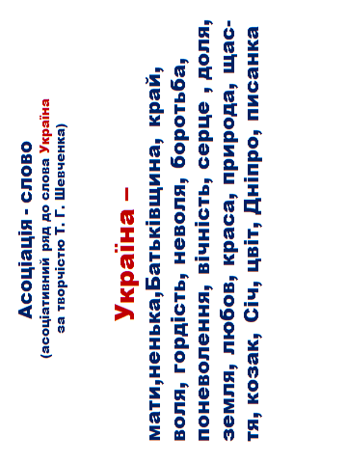

Додаток 9
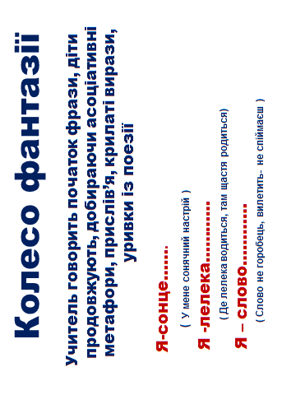

Додаток 10
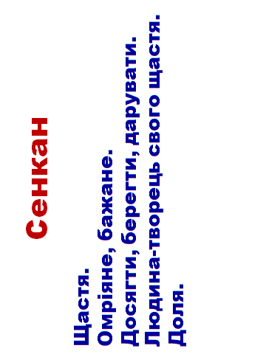

Додаток 11

